Практические задания по курсу Нейронные сети

Тема: аудиовизуальное распознавание эмоций
В качестве введения в проблему рекомендуется ознакомиться с этой статьей
https://habr.com/company/speechpro/blog/418151/

Настройка окружения
Следующие команды создают виртуальное окружение Python и устанавливают необходимые пакеты:
conda create -p py38 python=3.8 anaconda
source activate py38
pip install librosa opencv-python tqdm
инструкции для установки PyTorch https://pytorch.org/

Данные
Для выполнения заданий предоставлены три набора данных:
Название | RAVDESS | AFEW-VA | OMG-Emotion challenge
Данные | aудио/видео | видео | aудио/видео
Разметка | 8 категорий:  1 – neutral (исключен)  2 - calm  3 - happy  4 - sad  5 - angry  6 - fearful  7 - disgust  8 - surprised | valence/arousal | valence/arousal  7 категорий:  0 - anger  1 - disgust  2 - fear  3 - happy  4 - neutral  5 - sad  6 - surprise
Год выпуска | 2018 | 2017 | 2018

Для каждой базы имеются списки файлов для train и validation. Окончательная оценка проектов, выполненных студентами, будет осуществляться на тестовом подмножестве базы OMG-Emotion challenge.

Описание формата данных
Во всех заданиях данные загружаются с помощью класса AVDBParser.
Он имеет следующие входные переменные и опции:
dataset_root | путь к корневой директории с базой
file_list | путь к списку загружаемых файлов
max_num_clips (default: 0) | максимальное количество клипов для загрузки. (0 – загрузка файлов из всех папок). Используйте другое значение на этапе отладки для ускорения загрузки.
max_num_samples (default: 0) | максимальное количество кадров, загружаемых для каждого клипа
ungroup (default: false) | если true, то кадры не будут сгруппированы по клипам в выходном списке
load_image (default: false) | если true, то помимо метаданных будут загружены и сами изображения.
normalize (default: false) | если true, то значения valence/arousal будут нормализованы

Класс возвращает список элементов типа DataSample или DataGroup в зависимости от флага ungroup.
Структура DataSample
img_rel_path | путь к изображению
wav_rel_path | путь к аудиофайлу
labels | метка класса (если есть)
text_labels | название эмоции (если есть)
valence | значение valence (если есть)
arousal | значение arousal (если есть)
landmarks | список координат точек в пикселях формата [x, y]
image | массив интенсивностей пикселей изображения в формате BGR

Структура DataGroup содержит аналогичные DataSample поля, за исключением поля data_samples, содержащего список (DataSample) всех кадров для данного клипа. При этом значения valence и arousal усредняются по всем кадрам, а labels берется как медиана.

Задание 1. Визуализация многомерных данных
Перед началом анализа многомерных данных полезно провести визуализацию для оценки степени сложности их внутренней структуры, так как они могут запросто оказаться линейно разделимыми. Для отображения многомерных данных в 2D или 3D пространство часто применяют классические алгоритмы PCA, PLS или LDA, также существует класс нелинейных алгоритмов снижения размерности, например t-SNE (t-distributed stochastic neighbor embedding), основанный на минимизации расстояния Кульбака-Лейблера.
В данном задании предлагается выполнить реализацию алгоритма t-SNE с использованием DL-фремворка pytorch. В качестве данных для визуализации используются 68 ключевых точек лица (facial landmarks), рассчитанных для каждого кадра. Расположение точек показано на рисунке ниже.

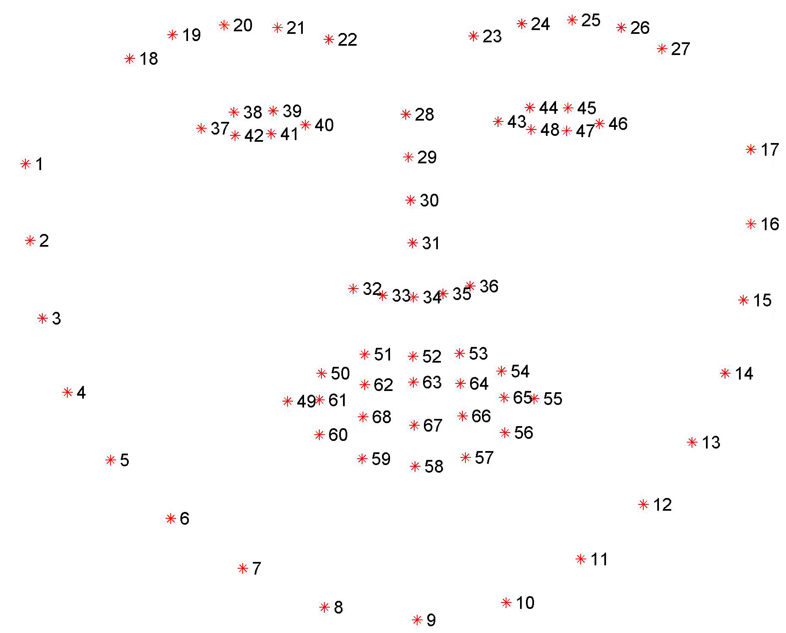

Необходимо придумать признаки, рассчитываемые на основе landmarks, которые увеличивают межклассовое расстояние в данных. Обратите внимание на то, что данные представляют собой последовательности кадров видео, что можно учитывать при построении векторов признаков для отдельных клипов.
Сравните работу алгоритмов t-SNE и PCA.
Описание алгоритма t-SNE: https://habr.com/post/267041/
Проект с заданием: data_visualization
Требуется внести изменения в файлы tsne.py, wrapper.py и dataviz.py в линии с пометкой TODO.

Пример проекции для классов disgust и surprised базы RAVDESS.
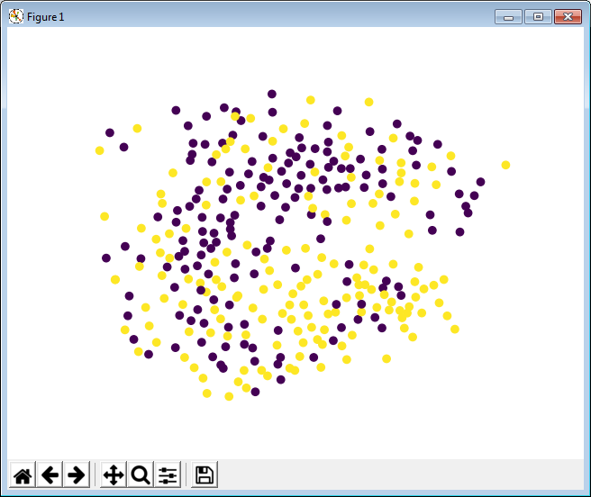

Задание 2. Классификация эмоций с использованием ключевых точек лица
В этом задании предлагается выполнить классификацию видео из баз RAVDESS и OMGEmotionChallenge по категориям эмоций. Требуется найти наиболее подходящие признаки для этой задачи.
Для оценки качества классификации предоставляется класс Accuracy, который содержит функции по подсчету F₁ и матрицы неточностей (confusion matrix) как по кардам (by_frames), так и по клипам (by_clips).
Ход выполнения:
- Вычислите признаки в ключевых точках лица на каждом кадре в функции calc_features.
- Постройте классификатор по этим признакам в функции classification.
Дополнительное задание
Используя подготовленные признаки, решите задачу регрессии для значений valence/arousal из базы OMGEmotionChallenge. Для оценки качества классификации используйте класс Accuracy_regression.
Проект с заданием: video_feature_classification

Задание 3. Классификация эмоций по речи
В этом задании предлагается выполнить классификацию аудио из баз Ryerson и OMGEmotionChallenge по категориям эмоций. Требуется исследовать различные типы аудиофич, предоставляемых библиотекой OpenSMILE.
Для оценки качества классификации предоставляется класс Accuracy, который содержит функции по подсчету F₁ и матрицы неточностей (confusion matrix) как по кардам (by_frames), так и по клипам (by_clips).
Ход выполнения:
- Выберите конфигурационный файл для библиотеки OpenSMILE и вычислите фичи в функции calc_features.
- Постройте классификатор по этим признакам в функции classification.
Описание некоторых аудиофич:
https://habr.com/post/140828/
https://habr.com/company/neurodatalab/blog/416441/
Дополнительной задание
Используя подготовленные признаки, решите задачу регрессии для значений valence/arousal из базы OMGEmotionChallenge.
Проект с заданием: audio_feature_classification

Задание 4. CNN для классификации мгновенных эмоций по модели Рассела
В этом задании предлагается разработать архитектуру CNN для решения задачи регрессии изображений лиц на переменные valence и arousal.
Ход выполнения:
- Реализуйте загрузку, обрезку и аугментацию изображений в файле: pytorch/common/image_processor.py.
- Реализуйте архитектуру CNN в файле pretrained_net.py.
- Проведите эксперименты по обучению CNN.
Проект с заданием: pytorch/VEmotionNet
Параметры запуска main.py: --config=config.yml --host=server
Дополнительной задание
Реализуйте objective function из статьи https://arxiv.org/pdf/1704.08619.pdf в файле losses.py

Описание структуры проекта
Проект включает ряд классов для загрузки данных, формирования батчей и запуска процедуры обучения. Диаграмма классов показана на рисунке ниже.

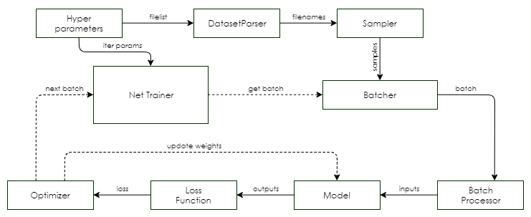

NetTrainer
Выполняет управляющие функции, контролируя процесс обучения модели. Режим валидации отличается от режима обучения тем, что после каждого прохода по модели и подсчeта значения функции потерь не происходит обновления весов, вместо этого подсчитывается суммарная функция потерь по всем примерам из списка валидации.
DatasetParser
На основе входных файлов с метаданными, формирует примеры, т.е. пары [исходные данные; целевой результат] в виде адреса файла, содержащего соответствующие данные.
Sampler
Создает очередь из примеров, рассортированных в случайном порядке.
Batcher
Осуществляет выборку примеров для обучения/валидации и их загрузку, формирует выборку из примеров – батч, размер которой устанавливается в гиперпараметрах. если в sampler закончились примеры, то:
а) в режиме валидации происходит завершение процесса валидации
б) в режиме обучения завершается эпоха, и sampler снова заполняется примерами, рассортированным в случайном порядке.
BatchProcessor
В данном контексте под обработчиком выборки понимается комплекс модулей, включающий обработчики аудио и изображений, которые могут разниться для разных моделей. Результатом работы BatchProcessor являются входные данные для модели, состоящие из двух частей: input (матрица типа torch.tensor, содержащая входные данные) и target (матрица типа torch.tensor, содержащая целевые метки классов).
Model
В общем виде модель задает вычислительный граф, в соответствии с которым осуществляется обработка входных данных (input), формат которых зависит от самой модели, и генерирует выходные данные (output), формат которых также зависит от модели.
LossFunction
Производит сравнение целевых данных (target) и выходных данных (output), и высчитывает число, отражающее разницу между целевым значением и предсказанным.
Optimizer
Выполняет градиентный спуск по параметрам вычислительного графа модели в соответствии с заданным алгоритмом.

Описание конфигурационного файла
#пути к данным на сервере
dataset:
train:
local:
server:
data_root: /media/stc_ml_school/data/OMGEmotionChallenge/omg_TrainVideos/frames
file_list: /media/stc_ml_school/data/OMGEmotionChallenge/omg_TrainVideos/train_data_with_landmarks.txt
valid:
local:
data_root: /media/stc_ml_school/data/OMGEmotionChallenge/omg_ValidVideos/frames
file_list: /media/stc_ml_school/data/OMGEmotionChallenge/omg_ValidVideos/valid_data_with_landmarks.txt
seed: 1234 #инициализация генератора псевдослучайных чисел
net:
type: ResNet #имя модели
depth: 18 #количество блоков (опционально)
softmax_size: 2 #количество классов
fine_tune: no #инициализировать веса из файла
parser:
max_num_clips: 0 #максимальное количество клипов
max_num_samples: 0 #максимальное количество кадров на клип
preproc:
data_frame:
width: 128 #масштабирование входного изображения
height: 128
depth: 1 #количество последовательных кадров, загружаемых в батч
is_color: True
mean: 127.5
scale: 0.007843
crop_size: 128 #размер кропа
aug:
pad: 0 #размер рамки, добавляемой к изображению
color: BGR
use_cutout: False
use_mirroring: True
use_random_crop: False
use_center_crop: False
use_random_gray: False
sampler:
samples_is_randomize: no #если true, то кадры из клипа будут выбираться в случайном порядке
step_size_for_samples: 4 #в случае data_frame.depth>1 и samples_is_randomize=false определяет шаг выборки кадров, стартовый кадр задается случайным образом
train_batcher:
batch: 32 #размер батча, фактический размер батча равен batch*data_frame.depth
queue_size: 5 #размер очереди батчей
disk_reader_process_num: 1 #количество процессов, в которых выполняется загрузка и обработка данных, формирующих батчи
valid_batcher:
batch: 32
queue_size: 5
disk_reader_process_num: 1
batch_proc:
use_pin_memory: yes
use_async: yes
opt:
type: SGD #алгоритм оптимизации
lr: 0.009 #скорость обучения
momentum: 0.2
weight_decay: 5.e-4 #регуляризация весов
lr_scheduler:
type: MultiCyclePolicy #алгоритм управления скоростью обучения
gamma: 0.01
use_linear_decay: yes #линейное или экспоненциальное изменение скорости обучения
train:
cuda_device: 0 #номер GPU
step_size: 100 #шаг подстройки скорости обучения
step_print: 100 #шаг логорирования
epoch_size: 50000 #количество шагов в эпохе
max_iter: 10000000 #максимальное количество шагов
validate_iter: 1000 #шаг выполнения валидации
snapshot_iter: 10000 #шаг сохранения модели
experiment_name: 'EmoV2_step4' #имя эксперимента
losses:
MSE: #функция потерь
w: 1.
ini_net:
local:
server: #путь к файлу предобученной модели, из которого будут извлекаться веса для инициализации
logging: #пути к папкам, в которых будут сохраняться логи и чекпоинты
log_dir:
local: D:/aver_log
server: /media/stc_ml_school/logs
tb_log_dir:
local: D:/aver_log
server: /media/stc_ml_school/logs
snapshot_dir:
local: D:/aver_log
server: /media/stc_ml_school/logs

Настройка удаленного интерпретатора python в PyCharm
File->Settings->Project: code->Project Interpreter:
More->Add Remote -> SSH -> Python interpreter path = /media/stc_ml_school/venv/py36/bin/python
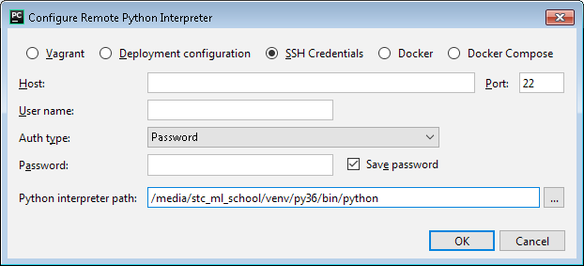

Задание 5. 3D-CNN для классификации эмоций по видео последовательностям
В этом задании предлагается разработать архитектуру CNN для решения задачи регрессии последовательности кадров на переменные valence и arousal.
Для того чтобы закидывать в батч последовательность кадров из клипа необходимо поставить советующее значение в поле preproc.data_frame.depth конфига. При этом фактический размер батча будет равен preproc.data_frame.depth×train_batcher.batch, поэтому нужно следить за потреблением памяти GPU.
Для выполнения задания необходимо реализовать архитектуру CNN, использующую 3D свертки для обработки 5-ти мерного входного тензора. Прогнозируйте влияния параметра step_size_for_samples на точность классификации.

Задание 6. CNN для классификации спектрограмм речи
В этом задании предлагается разработать архитектуру CNN для решения задачи регрессии последовательности аудиоспектрограмм на переменные valence и arousal.
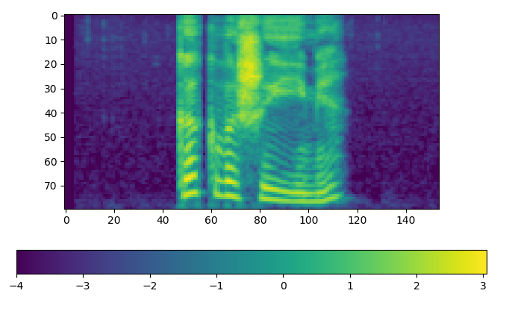
Спектрограммы имею разную длину, поэтому для того чтобы получить вектора фиксированной длины на последних слоях сети, необходимо реализовать слой статистического пулинга (https://arxiv.org/pdf/1803.10963.pdf), а именно подсчитать среднее и дисперсию вдоль временной оси с последующей конкатенаций полученных статистик.
Проект с заданием: pytorch/AEmotionNet
Параметры запуска main.py: --config=config.yml --host=server

